Nebojte se matematiky II: Vyjadřování neznámé, rovnice

Příprava na JPZ (jednotná přijímací zkouška), procvičování konkrétních úloh z JPZ na dané téma
Vyjadřování neznámé, rovnice

________________________________________________________
- Zadání úkolu

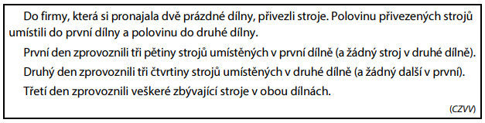
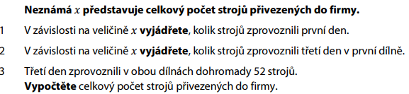
………………………………………………………………………………………………………………………………………………………………………………………………………………………………………………………………………………………………………………………………………………………………
………………………………………………………………………………………………………………………………………………………………………………………………………………………………………………………………………………………………………………………………………………………………

- Zadání úkolu
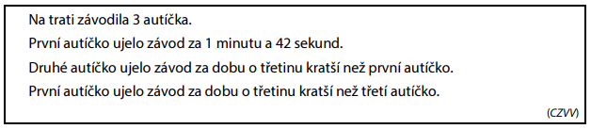
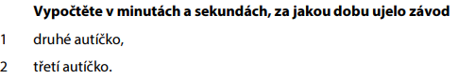

………………………………………………………………………………………………………………………………………………………………………………………………………………………………………………………………………………………………………………………………………………………………
…………………………………………………………………………………………………………………………………………………………………………………………………………………………………………………………………………………………………………………………………………………………………………………………………………………………………………………………………………………………………………………………………………………………………………………………………………

- Zadání úkolu
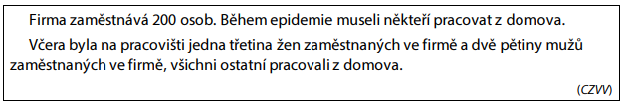
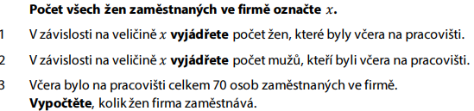
………………………………………………………………………………………………………………………………………………………………………………………………………………………………………………………………………………………………………………………………………………
………………………………………………………………………………………………………………

- Zadání úkolu
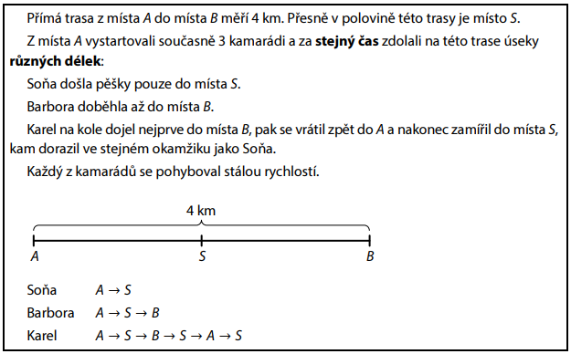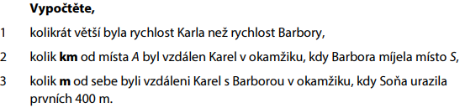
………………………………………………………………………………………………………………………………………………………………………………………………………………………………………………………………………………………………………………………………………………
………………………………………………………………………………………………………………………………………………………………………………………………………………………………

Co jsem se touto aktivitou naučil(a):
………………………………………………………………………………………………………………………………………………………………………………………………………………………………………………………………………………………………………………………………………………………………………
………………………………………………………………………………………………………………………………………………………………………………………………………………………………………………………………………………………………………………………………………………………………………………………………………………………………………………………………………………………………………………………………………………………………………………………………………………………………………………………………………………………………………………………………………………

Autor: Centrum pro zjišťování výsledků vzdělávání, Zpracoval: Petr Chára
Toto dílo je licencováno pod licencí Creative Commons [CC BY-NC 4.0]. Licenční podmínky navštivte na adrese [https://creativecommons.org/choose/?lang=cs].

Řešení:
  - $\frac{3x}{10}$
  - $\frac{x}{5}$
  - 160 nových strojů
2.1 1 min 8 sekund
2.2 2 min 33 sekund
3.1 $\frac{x}{3}$
3.2 $\frac{2}{5}$ . (200 – x) nebo 70 - $\frac{x}{3}$
3.3 150 žen
4.1 2,5krát
4.2 3 km
4.3 1 200 m

